Informatīvā ziņojuma “Par pētniecības un inovācijas
infrastruktūras un pētnieciskās darbības koncentrācijas
teritoriālo kartējumu” 2. pielikums

Zinātnisko institūtu reģistrā reģistrēto zinātnisko institūciju raksturojums

Atbilstoši Zinātniskās darbības likuma 1. panta pirmās daļas 7. punktam zinātniskās institūcijas ir zinātniskie institūti, augstskolas, komercsabiedrības, kā arī citas institūcijas, kuru statūtos, nolikumā vai satversmē ir paredzēta zinātniskā darbība, piedalīšanās zinātniskās kvalifikācijas iegūšanas un pilnveidošanas procesā un kuras ir reģistrētas Zinātnisko institūtu reģistrā (ZIR).
Zinātnisko institūtu – publisku aģentūru, atvasinātu publisku aģentūru, valsts augstskolas struktūrvienību, privāto tiesību juridisko personu vai tās struktūrvienību, nodibinājumu vai biedrību – ZIR var reģistrēt, ja tā atbilst Zinātniskās darbības likuma 28. panta otrajai, ceturtajai vai piektajai daļai un zinātniskajā institūcijā akadēmiskajā amatā ievēlētas vismaz piecas personas ar doktora grādu, savukārt augstskolai atbilstoši 28. panta trešajai daļai ir jābūt akreditētai un tajā vismaz pusei no akadēmiskajos amatos ievēlētajiem darbiniekiem jābūt ar doktora grādu.
2013. gadā tika veikti grozījumi Zinātniskās darbības likumā, paredzot, ka zinātniskais institūts – augstskola – turpmāk ZIR varēs reģistrēt tikai vai nu pašu augstskolu vai tās struktūrvienību. Minēto grozījumu rezultātā ZIR iekļauto augstskolu struktūrvienību skaits samazinājās par 65 % no 65 struktūrvienībām 2012. gada beigās uz 23 struktūrvienībām 2014. gada beigās. 2015. gadā ES struktūrfondu 2007. – 2013. gada plānošanas perioda 2.1.1.3.3. apakšaktivitātes „Zinātnisko institūciju institucionālās kapacitātes attīstība” īstenoto projektu ietvaros, lai veicinātu konkurētspējīgāko zinātnisko institūciju rīcībspēju uzlabošanu un zinātnes resursu koncentrēšanu atbilstoši zinātnes izvērtējuma rekomendācijām, veikta 4 valsts zinātnisko institūtu, 10 augstskolu aģentūru, kā arī 3 juridisku personu dibinātu zinātnisko institūciju reorganizācija (skat. 1. tabula).
Tabula Nr. 1
Zinātnisko institūciju reģistrā reģistrētās zinātniskās institūcijas
Zinātniskās institūcijas (ZI) | ZI skaits 2010. gada 1. decembrī | ZI skaits 2012. gada 1. decembrī | ZI skaits 2014. gada 30. decembrī | ZI skaits 2016. gada 1. janvārī
Atvasinātas publiskas personas, t.sk. Latvijas Zinātņu akadēmija | 13 | 13 | 14 | 12
Tiešās pārvaldes iestādes | 2 | 2 | 1 | 1
Augstskolas | 9 | 11 | 12 | 12
Augstskolu struktūrvienības | 67 | 65 | 23 | 12
Komersanti un komersantu dibinātas struktūrvienības | 45 | 39 | 40 | 40
KOPĀ: | 136 | 130 | 90 | 77
Datu avots: Zinātnisko institūciju reģistrs

Sekojoši, 2016. gada 1. janvārī no 77 ZIR reģistrētajām zinātniskajām institūcijām 33 ir valsts dibinātas zinātniskās institūcijas, augstskolas vai augstskolu struktūrvienības un 44 privāto tiesību juridiskās personas dibinātās zinātniskās institūcijas (skat. 2. tabula).
Tabula Nr. 2
Zinātnisko institūciju reģistrā reģistrēto zinātnisko institūciju saraksts
(dati uz 2016. gada 1. janvāri)
N.p.k. | Nosaukums | Juridiskais statuss | Spēkā esošās reģistrācijas apliecības datums | Zinātniskās institūcijas teritoriālais izvietojums
1 | Latvijas Augu aizsardzības pētniecības centrs | Komercsabiedrība | 30.12.2005 | Rīga
2 | Valsts akciju sabiedrība "Latvijas Jūras administrācija" | Komercsabiedrība | 22.06.2010 | Rīga
3 | Valsts sabiedrības ar ierobežotu atbildību "Paula Stradiņa klīniskā universitātes slimnīca" Zinātniskais institūts | Komercsabiedrības struktūrvienība | 17.06.2015 | Rīga
4 | Latvijas Nacionālā bibliotēka (LNB) | Valsts tiešās pārvaldes iestāde | 03.12.2007 | Rīga
5 | Latvijas Universitātes Literatūras, folkloras un mākslas institūts (LU LFMI) | Latvijas Universitātes aģentūra | 05.04.2006 | Rīga
6 | Latvijas Lauksaimniecības un meža zinātņu akadēmija | Biedrība | 28.02.2006 | Rīga
7 | Rīgas Tehniskā universitāte (RTU) | Augstskola | 17.01.2006 | Rīga
8 | Daugavpils Universitāte (DU) | Augstskola | 23.01.2006 | Latgales plānošanas reģions
9 | Latvijas Lauksaimniecības universitāte (LLU) | Augstskola | 31.01.2006 | Zemgales plānošanas reģions
10 | Rīgas Stradiņa universitāte (RSU) | Augstskola | 08.02.2006 | Rīga
11 | Latvijas Universitāte (LU) | Augstskola | 10.02.2006 | Rīga
12 | Latvijas Sporta pedagoģijas akadēmija (LSPA) | Augstskola | 09.05.2006 | Rīga
13 | Liepājas Universitāte (LiepU) | Augstskola | 15.09.2008 | Kurzemes plānošanas reģions
14 | Rīgas Pedagoģijas un izglītības vadības akadēmija (RPIVA) | Augstskola | 25.02.2011 | Rīga
15 | Ventspils Augstskola (VeA) | Augstskola | 20.05.2013 | Kurzemes plānošanas reģions
16 | Rēzeknes Tehnoloģiju akadēmija (RTA) | Augstskola | 22.05.2013 | Latgales plānošanas reģions
17 | Vidzemes Augstskola (ViA) | Augstskola | 15.07.2015 | Vidzemes plānošanas reģions
18 | Latvijas Biomedicīnas pētījumu un studiju centrs (BMC) | Atvasināta publiskā persona | 10.01.2007 | Rīga
19 | Latvijas valsts Mežzinātnes institūts "Silava" (Silava) | Atvasināta publiskā persona | 09.02.2007 | Rīgas plānošanas reģions
20 | Nacionālais botāniskais dārzs (NBD) | Atvasināta publiskā persona | 11.06.2013 | Rīgas plānošanas reģions
21 | Elektronikas un datorzinātņu institūts (EDI) | Atvasināta publiskā persona | 17.01.2007 | Rīga
22 | Latvijas Organiskās sintēzes institūts (OSI) | Atvasināta publiskā persona | 04.07.2007 | Rīga
23 | Latvijas Hidroekoloģijas institūts (LHEI) | Atvasināta publiskā persona | 14.02.2007 | Rīga
24 | Fizikālās enerģētikas institūts (FEI) | Atvasināta publiskā persona | 19.01.2007 | Rīga
25 | Latvijas Valsts koksnes ķīmijas institūts (KĶI) | Atvasināta publiskā persona | 30.05.2006 | Rīga
26 | Pārtikas drošības, dzīvnieku veselības un vides zinātniskais institūts (BIOR) | Atvasināta publiskā persona | 13.01.2010 | Rīga
27 | Latvijas Zinātņu akadēmija (LZA) | Atvasināta publisko tiesību persona | 03.02.2006 | Rīga
28 | Latvijas Mākslas akadēmijas Mākslas vēstures institūts (LMA MVI) | Augstskolas struktūrvienība | 11.01.2006 | Rīga
29 | SIA "Biznesa augstskola Turība" Biznesa tehnoloģiju institūts | Augstskolas struktūrvienība | 15.09.2008 | Rīga
30 | Rīgas Aeronavigācijas institūta Zinātniski pētnieciskais centrs | Augstskolas struktūrvienība | 19.07.2010 | Rīga
31 | Latvijas Jūras akadēmijas Pētniecības institūts (LJA PI) | Augstskolas struktūrvienība | 19.07.2011 | Rīga
32 | Latvijas Kristīgās akadēmijas Starpdisciplinārās pētniecības institūts | Augstskolas struktūrvienība | 20.05.2013 | Rīgas plānošanas reģions
33 | Jāzepa Vītola Latvijas Mūzikas akadēmijas Zinātniskās pētniecības centrs (JVLMA ZPC) | Augstskolas struktūrvienība | 23.12.2005 | Rīga
34 | Latvijas Kultūras akadēmijas Zinātniskās pētniecības centrs | Augstskolas struktūrvienība | 23.05.2006 | Rīga
35 | Vidzemes augstskolas aģentūra "Sociotehnisko sistēmu inženierijas institūts" (ViA SSII) | Publiskā aģentūra | 22.10.2010 | Vidzemes plānošanas reģions
36 | Vidzemes augstskolas aģentūra "Sociālo, ekonomisko un humanitāro pētījumu institūts" (ViA HESPI) | Atvasinātas publiskas personas aģentūra | 28.11.2013 | Vidzemes plānošanas reģions
37 | LU žurnāla "Latvijas Vēsture" fonds | Nodibinājums | 24.05.2006 | Rīga
38 | Latvijas Universitātes Matemātikas un informātikas institūts (LU MII) | Atvasināta publiskā persona | 14.12.2015 | Rīga
39 | Latvijas Universitātes Cietvielu fizikas institūts (LU CFI) | Atvasināta publiskā persona | 06.09.2013 | Rīga
40 | Dārzkopības institūts (DI) | Atvasināta publiskā persona | 30.12.2015 | Zemgales plānošanas reģions
41 | Agroresursu un ekonomikas institūts (AREI) | Atvasināta publiskā persona | 30.12.2015 | Vidzemes plānošanas reģions
42 | Latvijas Zinātņu akadēmijas Ekonomikas institūts | Komercsabiedrība | 23.01.2006 | Rīga
43 | SIA "Inovatīvo biomedicīnas tehnoloģiju institūts" | Komercsabiedrība | 10.06.2011 | Rīga
44 | SIA Latvijas humusvielu institūts | Komercsabiedrība | 26.09.2011 | Rīga
45 | SIA "MHD Research Centre" | Komercsabiedrība | 28.07.2014 | Rīgas plānošanas reģions
46 | Transporta un sakaru institūts (TSI) | Komercsabiedrība | 27.02.2006 | Rīga
47 | Psihoneirofizioloģijas un bioregulācijas pētījumu centrs | Komercsabiedrība | 31.01.2006 | Rīga
48 | Sabiedrība ar ierobežotu atbildību "SOCIĀLO UN HUMANITĀRO PROBLĒMU ZINĀTNISKI PĒTNIECISKAIS INSTITŪTS" | Komercsabiedrība | 04.08.2008 | Rīga
49 | Sabiedrība ar ierobežotu atbildību "VALTERA PROTĒŽU LABORATORIJA" | Komercsabiedrība | 30.09.2008 | Rīga
50 | Sabiedrība ar ierobežotu atbildību "Rīgas Austrumu klīniskā universitātes slimnīca" (RAKUS) | Komercsabiedrība | 02.10.2008 | Rīga
51 | Sabiedrība ar ierobežotu atbildību "Biznesa kompetences centrs" | Komercsabiedrība | 29.01.2009 | Rīga
52 | SIA "Inovatīvo tehnoloģiju centrs" | Komercsabiedrība | 08.02.2010 | Rīga
53 | Sabiedrība ar ierobežotu atbildību "Institute of Chromatography" | Komercsabiedrība | 25.04.2012 | Rīga
54 | SIA "Rūpniecības Mehānikas un bioloģiskās kompleksu zinātniskās pētniecības centrs" | Komercsabiedrība | 21.12.2012 | Rīgas plānošanas reģions
55 | Sabiedrība ar ierobežotu atbildību zinātniski-tehniskā firma "AERKOM" | Komercsabiedrība | 14.03.2013 | Rīga
56 | Zinātniskais institūts "Sociālo procesu izpētes centrs "SPICe"" | Komercsabiedrības struktūrvienība | 27.03.2014 | Rīga
57 | Inovāciju pētījumu institūts | Komercsabiedrības struktūrvienība | 07.04.2014 | Rīga
58 | Meža un koksnes produktu zinātniskās pētniecības centrs (MeKA) | Komercsabiedrības struktūrvienība | 03.05.2006 | Zemgales plānošanas reģions
59 | Atkarību ierobežošanas Pētnieciskais centrs | Nodibinājuma struktūrvienība | 19.01.2009 | Rīga
60 | Biomehānikas un fizikālo pētījumu institūts | Komercsabiedrības struktūrvienība | 01.06.2009 | Latgales plānošanas reģions
61 | Inovatīvo tehnoloģiju un veselības veicināšanas institūts | Biedrības struktūrvienība | 26.11.2009 | Vidzemes plānošanas reģions
62 | Akciju sabiedrības "RĪGAS ELEKTROMAŠĪNBŪVES RŪPNĪCA" Zinātniski pētnieciskā izmēģinājuma centrs | Komercsabiedrības struktūrvienība | 05.09.2011 | Rīga
63 | Biedrība "LATVIJAS ILGTSPĒJĪGAS ATTĪSTĪBAS INSTITŪTS" | Biedrība | 19.01.2010 | Rīga
64 | Medicīniski bioloģisko problēmu un eksperimentālās medicīnas zinātniski pētnieciskais institūts | Biedrība | 02.04.2015 | Rīga
65 | Tautsaimniecības attīstības institūts | Nodibinājums | 30.12.2005 | Rīga
66 | Sociums | Biedrība | 05.09.2006 | Rīga
67 | Contra Cancrum Coli | Biedrība | 13.03.2007 | Rīga
68 | Baltijas Starptautiskais Ekonomikas Politikas studiju centrs | Biedrība | 20.06.2007 | Rīga
69 | Latvijas Ergonomikas biedrība | Biedrība | 19.05.2008 | Rīga
70 | Nodibinājums "Banku augstskolas biznesa un finanšu pētniecības centrs" | Nodibinājums | 20.05.2008 | Rīga
71 | ŠAMIR | Biedrība | 08.08.2008 | Rīga
72 | VIDES RISINĀJUMU INSTITŪTS | Nodibinājums | 06.11.2009 | Vidzemes plānošanas reģions
73 | Nodibinājums "Baltic Studies Centre" | Nodibinājums | 25.04.2012 | Rīga
74 | Rīgas Starptautiskā ekonomikas un biznesa administrācijas augstskola | Augstskola | 30.06.2009 | Rīga
75 | Latvijas Zinātņu akadēmijas Baltijas stratēģisko pētījumu centrs | Nodibinājums | 03.02.2006 | Rīga
76 | Latvijas Tehnoloģiskais centrs (LTC) | Nodibinājums | 20.03.2006 | Rīga
77 | Latvijas Tehnoloģiskais Parks (LTP) | Nodibinājums | 26.05.2006 | Rīga

Vairums zinātnisko institūciju atrodas Rīgā un Rīgas plānošanas reģionā (63). Kurzemes plānošanas reģionā atrodas 2 zinātniskās institūcijas, Latgales plānošanas reģionā 3, Vidzemes plānošanas reģionā 6 un Zemgales plānošanas reģionā katrā atrodas 3 zinātniskās institūcijās (skat. 1. attēlu un 2. tabulu).
Attēls Nr. 1.
Zinātnisko institūciju ģeogrāfiskais izvietojums Latvijas plānošanas reģionos
(dati uz 01.01.2016.)

Datu avots: IZM

Zinātniskā darbība ir koncentrēta Latvijas lielajās pilsētās un ir cieši saistīta ar augstākās izglītības iestāžu darbību. Kurzemes plānošanas reģionā Liepājā un Ventspilī atrodas Liepājas Universitāte (LiepU) un Ventspils Augstskola (VeA), Latgales plānošanas reģionā Daugavpilī un Rēzeknē – Daugavpils Universitāte un Rēzeknes Tehnoloģiju Akadēmija (RTA), Zemgales plānošanas reģionā Jelgavā – Latvijas Lauksaimniecības Universitāte (LLU), savukārt Vidzemes plānošanas reģionā Valmierā atrodas Vidzemes Augstskola (ViA). Visas minētās augstskolas ZIR ir reģistrētas kā zinātniskās institūcijas.
Zinātniskās institūcijas, kas atrodas ārpus Latvijas lielajām pilsētām ir Zemkopības ministrijas pārziņā esošās zinātniskās institūcijas lauksaimniecības un mežzinātnes nozarēs. Dārzkopības institūts (DI) lauku izmēģinājumu pētījumus veic Dobelē, Pūrē un Cīravā, savukārt Agroresursu un ekonomikas institūts (AREI) Stendē, Priekuļos, Viļānos un Rīgā.
Salaspilī atrodas Latvijas Universitātes (LU) struktūrvienības LU Fizikas institūts (LU FI) un LU Bioloģijas institūts (LU BI), kā arī valsts zinātniskie institūti Latvijas Valsts Mežzinātnes institūts „Silava” (Silava) un Nacionālais botāniskais dārzs (NBD) (skat. 2. attēlu).
Attēls Nr. 2.
Zinātnisko institūtu reģistrā reģistrētās zinātniskās institūcijas
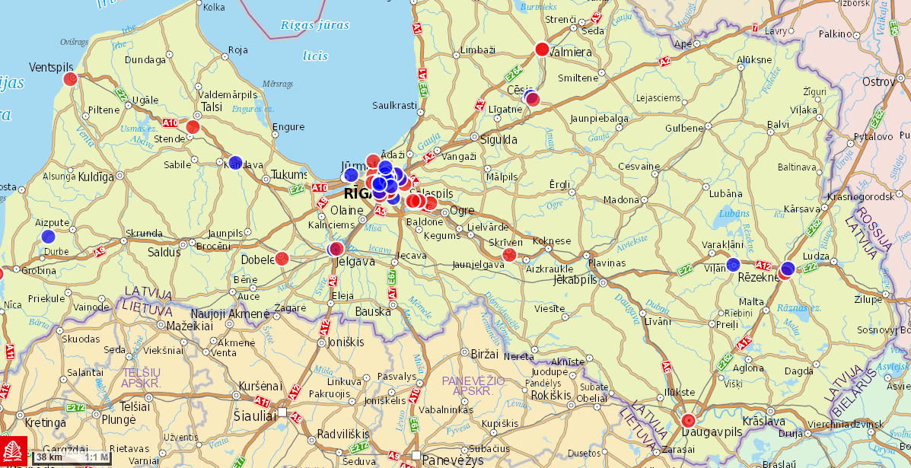
Valsts zinātniskās institūcijas, augstskolas vai augstskolu struktūrvienības
Privāto tiesību juridiskās personas dibinātās zinātniskās institūcijas
Rīgā un Rīgas plānošanas reģionā izvietotas:
- 11 valsts dibinātas augstskolas, no kurām Latvijas Sporta pedagoģijas akadēmija (LSPA), LU, Rīgas Pedagoģijas un izglītības vadības akadēmija (RPIVA), Rīgas Stradiņa universitāte (RSU), Rīgas Tehniskā universitāte (RTU) un četru augstskolu struktūrvienības, t.i., Jāzepa Vītola Latvijas Mūzikas akadēmijas Zinātniskās pētniecības centrs (JVLMA ZPC), Latvijas Jūras akadēmijas Pētniecības institūts (LJA PI), Latvijas Kultūras akadēmijas Zinātniskās pētniecības centrs (LKuA ZPC) un Latvijas Mākslas akadēmijas Mākslas vēstures institūts (LMA MVI), reģistrētas ZIR.
- 16 juridisko personu dibinātas augstskolas, no kurām divas augstskolas, t.i., Transporta un sakaru institūts (TSI) un Rīgas Starptautiskā ekonomikas un biznesa administrācijas augstskola (RISEBA), reģistrētas arī kā zinātniskās institūcijas. ZIR reģistrēta viena Biznesa augstskolas “Turība”, Rīgas Aeronavigācijas institūts (RAI) un Latvijas Kristīgās akadēmijas (LKA) struktūrvienība – zinātniskais institūts (skat. 3. attēlu).
Attēls Nr. 3.
Zinātnisko institūciju reģistrā reģistrētās zinātniskās institūcijas
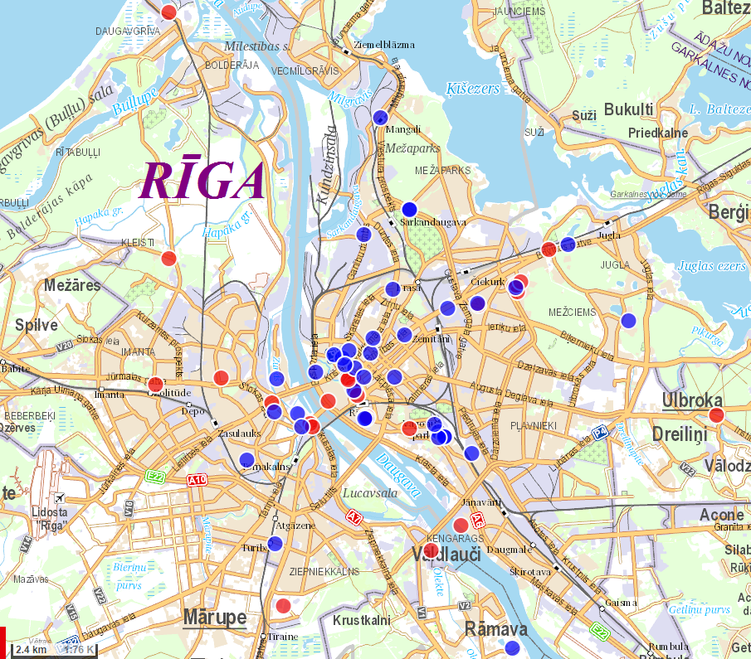
Valsts zinātniskās institūcijas, augstskolas vai augstskolu struktūrvienības
Privāto tiesību juridiskās personas dibinātās zinātniskās institūcijas
63 % ZIR reģistrētās valsts zinātniskās institūcijas (20) pārrauga IZM. 37 % zinātniskās institūcijas, kas pārstāv lauksaimniecības, veselības, vides vai kultūras un mākslas nozares attiecīgi pārrauga Zemkopības ministrija – 5, Veselības ministrija – 1, Vides aizsardzības un reģionālās attīstības ministrija – 2 un Kultūras ministrija pārrauga 4 zinātniskās institūcijas (skat. 4. attēlu).
Attēls Nr. 4.
Nozaru ministriju pārraudzībā esošās zinātniskās institūcijas

Datu avots: IZM

Vislielākais zinātnisko institūciju skaits ir inženierzinātnēs un datorzinātnēs (33), sociālajās zinātnes (28) un dabas zinātnēs (24) (skat. 3. tabulu).

Tabula Nr. 3
Zinātnisko institūciju sadalījums pa zinātnes nozarēm
OECD zinātnes nozares | Skaits kopā | Zinātniskās institūcijas, kas pārstāv vienu zinātnes nozari |  | Zinātniskās institūcijas, kas pārstāv vairākas zinātnes nozares
 |  | Valsts zinātniskās institūcijas | Komercsabiedrības, nodibinājumi un biedrības | Valsts zinātniskās institūcijas | Komercsabiedrības, nodibinājumi un biedrības
Dabas zinātnes | 24 | LU MII | SIA „Latvijas Augu aizsardzības pētniecības centrs”; SIA „MHD Research Centre” | RTU; DU; LLU; LU; LiepU; VeA; RTA; ViA; BMC; NBD; EDI; OSI; LHEI; LU CFI | TSI; SIA „Inovatīvo tehnoloģiju centrs”; SIA zinātnisko-tehniskā firma „AERKOM”; Inovāciju pētījumu institūts; SIA „Biomehānikas un fizikālo pētījumu institūts”; VAS „Latvijas Jūras administrācija”; PSKUS Zinātniskais Institūts
Inženierzinātnes un tehnoloģijas | 33 | FEI; LJAPI; ViA SSII | Rīgas Aeronavigācijas institūts Zinātniski pētnieciskais institūts; SIA „Institute of Chromatography”; SIA „Rūpniecības mehānikas un bioloģiskās kompleksu zinātniskās pētniecības centrs”; AS „Rīgas elektromašīnbūves rūpnīca” Zinātnisko pētnieciskā izmēģinājuma centrs; LTC; LTP | RTU; LLU; LU; LiepU; ViA; EDI; LHEI; BIOR; LU CFI; AREI; VeA | TSI; SIA „Psihoneirofizioloģijas un bioregulācijas pētījumu centrs”; SIA „Valtera protēžu laboratorija”; SIA „Inovatīvo tehnoloģiju centrs”; SIA zinātnisko-tehniskā firma „AERKOM”; Inovāciju pētījumu institūts; MeKA; SIA „Biomehānikas un fizikālo pētījumu institūts”; SIA „Inovatīvo tehnoloģiju un veselības veicināšanas institūts”; Vides risinājumu institūts; Lauksaimniecības un meža zinātņu akadēmija; VAS „Latvijas Jūras administrācija”
Medicīnas un veselības zinātnes | 17 | LSPA | Rīgas Austrumu klīniskā universitātes slimnīca; SIA „Inovatīvo biomedicīnas tehnoloģiju institūts”; Atkarību ierobežošanas Pētnieciskais centrs; Medicīniski bioloģisko problēmu un eksperimentālās medicīnas zinātniski pētnieciskais institūts; Contra Cancrum Coli; Latvijas Ergonomikas biedrība | RSU; LU; BMC; OSI; BIOR; LU CFI | PSKUS Zinātniskais institūts; SIA „Psihoneirofizioloģijas un bioregulācijas pētījumu centrs”; SIA „Valtera protēžu laboratorija”; SIA „Inovatīvo tehnoloģiju un veselības veicināšanas institūts”
Lauksaimnie-cības un veterinārās zinātnes | 11 | Silava; KĶI; DI | - | LLU; LU; NBD; BIOR; AREI | SIA „Latvijas humusvielu institūts”; MeKA; Vides risinājumu institūts, Latvijas Lauksaimniecības un meža zinātņu akadēmija
Sociālās zinātnes | 28 | LNB | SIA „Biznesa augstskola „Turība” Biznesa tehnoloģiju institūts”; SIA „Biznesa kompetences centrs”; Zinātniskais institūts „Sociālo procesu izpētes centrs „SPICe””; Latvijas ilgtspējīgas attīstības institūts; Tautsaimniecības attīstības institūts; Sociums; Banku augstskolas biznesa un finanšu pētniecības centrs; Baltijas Starptautiskais Ekonomikas Politikas studiju centrs; Baltic Studies Centre; RISEBA; LZA Ekonomikas institūts; LZA Baltijas stratēģisko pētījumu centrs | RTU; DU; LLU; RSU; LU; LiepU; RPIVA; VeA; RTA; ViA; Latvijas Kultūras akadēmijas Zinātniskās pētniecības institūts; ViA HESPI | VAS „Latvijas Jūras administrācija”; Latvijas Kristīgās akadēmijas Starpdisciplinārās pētniecības institūts; TSI; SIA „Sociālo un humanitāro problēmu zinātniski pētnieciskais institūts”
Humanitārās un mākslas zinātnes | 18 | LU LFMI; LMA MVI; JVLMA ZPC | ŠAMIR; LU žurnāla „Latvijas Vēsture” fonds | DU; LLU; LU; LiepU; RPIVA; VeA; RTA Latvijas Kultūras akadēmijas Zinātniskās pētniecības centrs; ViA HESPI | Latvijas Kristīgās akadēmijas Starpdisciplinārās pētniecības institūts; SIA „Sociālo un humanitāro problēmu zinātniski pētnieciskais institūts”
Datu avots: IZM

Zinātnisko institūciju starptautiskā izvērtējuma rezultāti http://izm.izm.gov.lv/nozares-politika/zinatne/11019.html
http://balticmaps.eu/?lang=lv&draw_hash=bibvfn&centerx=505239.6980498511&centery=6314594.442370236&zoom=9&layer=map&ls=o
Pētniecības un attīstības zinātņu nozaru klasifikācija http://www.uis.unesco.org/ScienceTechnology/Documents/oecd-frascati-manual.pdf

